Семейные традиции
- праздник пап
23 февраля.

Как отпраздновать 23 февраля дома с детьми.
Расскажите ребёнку (неважно, мальчик это или девочка) о самом понятии «защита Родины», иллюстрируя интересными историями о русских богатырях, из солдатской жизни, из жизни юных партизан, военными эпизодами. Обязательно подчеркните, что именно мужчины являются защитниками Родины, поэтому их принято поздравлять в этот день. Начните утро с бодрой музыки и поздравлений женской половины семьи любимым мужчинам. После «торжественной» речи ваши мужчины попадают в армию: одевание папы и сына на спор — кто быстрее, пока не погаснет спичка. Детям наверняка такая игра понравится и всем будет весело. Без подарков никак не обойтись — праздник же! Их придётся приготовить заранее, и лучше всего сделать подарок своими руками. Привлеките к этому младших членов семейного коллектива. Например, вы можете удивить виновника торжества: накануне испечь торт, пока папа занят своими делами; нарисовать картинки; написать на шариках фломастерами буквы, чтобы получилось «С праздником», или изобразить на них что-то, касающееся 23 февраля. Потихоньку с утра развесить всё это, где только можно. Пригласив всех за праздничный стол, устройте в перерывах между блюдами соревнование «А знаешь ли ты?». Суть его заключается в том, что о присутствующем герое праздника задаются любые вопросы, например, что любит, какого цвета глаза, когда получил первую двойку и т. д. Он определяет, правильным ли был ответ, затем рассказывает весёлый или не очень случай из своей жизни. Вспомните и семейную историю ваших предков. Наступает время домашнего концерта: поём под караоке песни подходящей тематики, все вместе или соло, кому как хочется. Устройте состязание на меткость: дартс, попадание мячиками в корзину. Завершите празднество хвалебными «одами»: «Наш (папа, брат, дедушка…) самый…». Каждый присутствующий придумывает 1–2 характеристики (умный, красивый, сильный, добрый…), можно даже шуточные, и никто не обижается — день-то особенный. Задача родителей — оставить у 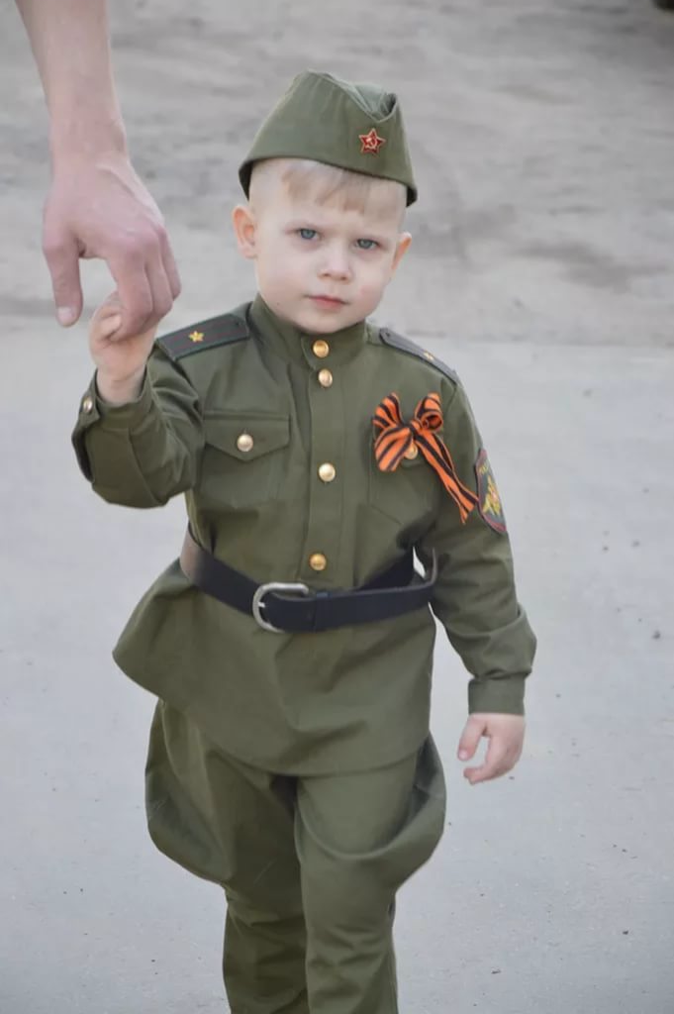ребёнка воспоминания об этом празднике как об одном из самых значимых в жизни каждого человека. И тогда можно надеяться, что ваш сын вырастет хорошим, добрым человеком, любящим свою Родину и семью.

Подготовила Беляева Т.А.

